# 基于知识图谱的问答系统设计

# 摘要

本研究基于知识图谱构建了一个医疗问答系统，旨在为用户提供准确、实用的医疗信息和指导。知识图谱作为系统的核心数据结构，整合了丰富的医学领域知识，并建立了实体之间的关联关系。系统通过自然语言理解和意图识别技术，解析用户提出的医疗问题，并利用知识图谱中的知识进行答案推理和生成。

本研究的主要贡献包括以下几个方面：首先，通过知识图谱的构建，系统实现了医学实体的规范化和关联，提高了信息的可查询性和关联性。其次，引入语义槽填充和意图识别技术，系统能够准确理解用户的查询意图，并根据问题类型进行相应的知识推理。最后，系统经过实验和评估，展示了良好的准确率和召回率，能够满足用户对医疗问题的准确解答和实用指导的需求。

未来的工作将聚焦于系统的优化和扩展。在优化方面，将进一步改进问题理解和答案生成的准确性和效率。在扩展方面，将增加更多的医学实体和关系，丰富知识图谱的覆盖范围，提供更全面的医学知识支持。此外，进一步研究用户交互体验和系统的可扩展性，以满足日益增长的医疗需求。

综上所述，基于知识图谱的医疗问答系统具有广阔的应用前景，能够为用户提供准确、实用的医疗咨询和指导，为医疗领域的信息获取和决策提供有力支持。

1. 引言

智能问答系统是人工智能领域中一项重要的研究任务，旨在使计算机能够理解和回答用户提出的自然语言问题。然而，传统的基于关键词匹配和规则的问答系统在处理复杂问题时存在局限性。这促使研究人员转向更高级的知识表示和推理方法，其中知识图谱作为一种有力的工具得到了广泛应用。

知识图谱是一种以图结构表示知识的方式，它通过将实体、关系和属性以语义丰富的方式连接起来，构建了一个丰富的知识网络。知识图谱的优势在于能够提供机器可理解的语义信息，并支持丰富的知识推理和查询。这使得知识图谱成为开发智能问答系统的理想选择。

知识图谱智能问答系统的研究旨在利用知识图谱中的结构化知识和语义关联，为用户提供更准确、全面和智能的回答。通过将用户提问的自然语言转化为对知识图谱的查询，系统能够深入了解问题的含义并进行相关推理。这种基于知识图谱的问答系统不仅可以回答简单的事实性问题，还能够解决复杂的推理问题和需要跨多个知识领域的问题。

近年来，随着知识图谱的不断完善和扩充，以及自然语言处理和人工智能技术的迅速发展，知识图谱智能问答系统取得了显著的进展。研究人员提出了各种技术和方法，包括基于图神经网络的知识表示学习、自然语言理解和推理模型的设计，以及基于查询图谱的答案生成和排序等。这些研究不仅提高了问答系统的准确性和效率，还为实际应用场景（如虚拟助手、智能搜索和在线客服等）带来了巨大的潜力。

1. 知识图谱概述

知识图谱的发展最早可追溯到二十世纪六十年，它的诞生过程经历过语义网、描述逻辑和专家系统等阶段。

* 1. 知识图谱简介

知识图谱（Knowledge Graph）一概念最早是由谷歌公司于2012年提出的，他们的目的是想借助知识图谱技术来优化搜索引擎的搜索效果。没有知识图谱时，搜索服务提供商只能提供信息的检索，也就是当你输入一句话到搜索引擎，它就会返回那些包含了你所输入语句中的关键词的网页链接，你如果想了解你所搜索问题的答案，那么你只能一个一个网页的点进去，然后快速浏览该网页去寻找你要的答案[1]。

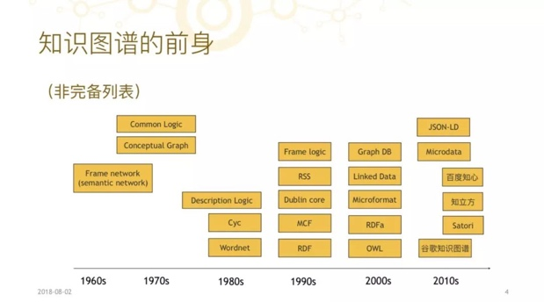

图1:知识图谱发展历程

知识图谱是从语义网和本体的理念中发展而来，它旨在促进知识在计算机和人之间的交换、流通和处理。一个知识图谱由模式图和数据图组成，模式图描述了知识领域的概念和概念之间的关系，而数据图描述了物理世界中的事实。模式图和数据图之间建立了对应关系，可以将数据图的实例映射到模式图的概念上。知识图谱具有规模大、领域广泛以及包含大量常识等特点。

通用知识图谱中的一些著名例子包括谷歌的Knowledge Graph、搜狗知立方、YAGO和DBpedia等。在垂直领域中，医学是应用知识图谱最广泛的领域之一。例如，上海曙光医院构建了中医药知识图谱，本体医疗知识库SNOMED-CT和IBM Watson Health等应用也逐渐受到人们的关注[4]。

搜索引擎无法直接告诉你想要的结果，一是因为它可能无法理解你搜索语句的具体语义，二是搜索引擎里面存储的只有离散的信息，而没有结构化的知识。为了保证让你点击更少的网页来找到你想要的答案，谷歌开发了一个叫 pagerank的算法来计算网页的重要性，在返回搜索结果的时候，按照计算的网页重要性进行排序给你展示。

传统的搜索引擎方法是通过将我们输入的查询语句进行分词处理，然后全网搜索哪些网站包含我们输入的关键词。如果我们想直接搜索知识，我们以搜索“姚明的女儿的国籍是哪里”为例。

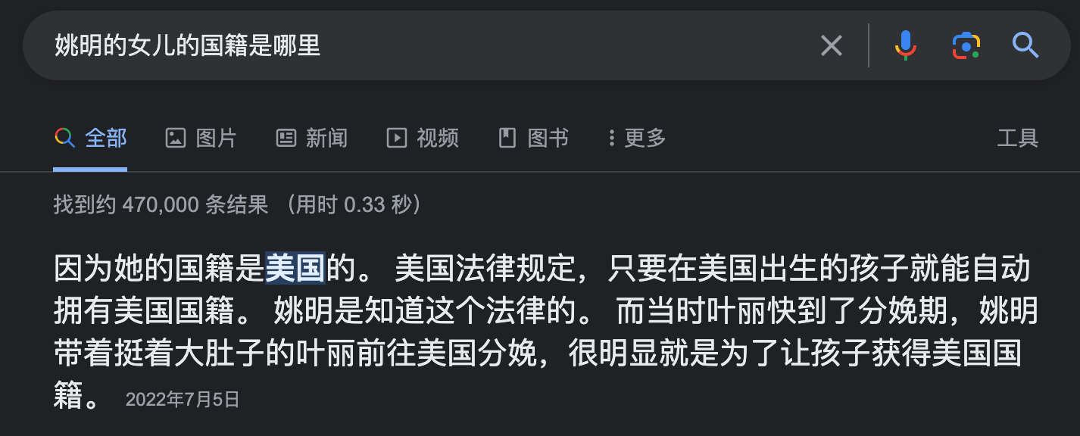

图2:知识图谱应用示例

回答结果一目了然。知识图谱为什么能直接告诉你结果呢？因为它理解了你的查询请求，而且它具有结构化的语义知识库，这个知识库里正好有你需要的知识，另外它还具有推理能力。

比如上例中，搜索引擎准确的理解了你想问的是“姚明女儿”这个人的“国籍”是哪里，所以它先找到了姚明女儿是“姚沁蕾”这个事实，然后找到姚沁蕾的“国籍”属性值是“美国”，于是它返回了搜索结果--美国，这就是一个完整的推理过程。

知识图谱除了应用于搜索引擎做语义检索以外，还有非常多的应用场景，如智能问答客服、金融风控、人物关系图谱、决策辅助、智能制造等。

贝壳利用知识图谱改进了贝壳找房系统。它提升了对用户搜索意图的理解，智能推荐相关房源，并建立了智能问答系统，协助经纪人回答用户的房屋问题。

阿里巴巴将知识图谱纳入阿里小蜜机器人的知识库。阿里小蜜是一个基于大数据和人工智能技术的智能客服系统，提供KBQA和EBQA等智能问答服务。

美团在其APP中应用知识图谱技术。他们使用基于知识图谱的问答（KBQA）来满足用户的搜索需求，例如找到适合的餐厅、商超、购买电影票和预定酒店等服务。

* 1. 知识图谱定义

知识图谱的本质是一个语义网络，它旨在描述客观世界的概念实体事件以及及其之间的关系，并且对它们进行语义建模；知识图谱是一种基于图的数据结构，由节点和边构成，每个节点表示一个“实体”，每条边为实体之间的“关系”。早期的语义网络受限于我们的处理方法以及技术水平，它更多是依赖于专家的经验规则去构建，在规模方面受限于特定领域的数据；而目前的的知识图谱所说的语义网络就不需要那么依赖于专家的经验去构建了，它使用成熟的 NLP 技术去自动挖掘“实体”以及“关系”用于构建语义网络。

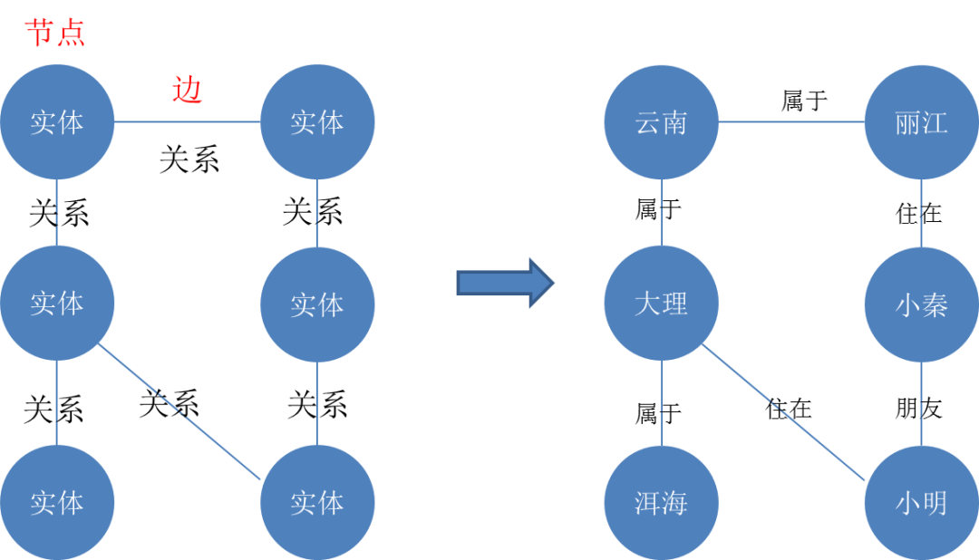

图3:语义网络示例

如上图3所描述的，在知识图谱中，各个节点（现实世界中的事件、数据、信息）不再是孤立的，它们是通过特定的关系（边）链接在一起，从而形成结构化的知识表示，这种图数据结构很容易被人们理解接受，并且也很容易被计算机识别和处理。

知识图谱的核心其实就是三元组，三元组是由实体（Entity）、属性（Attribute）和关系（Relation）组成的，形式为<实体，关系，实体>或<实体，属性，属性值>；而这样的三元组正好可以构建成图数据格式，如上图所示的示意图，可以拆分成三元组的形式如下：<丽江，属于，云南><大理，属于，云南><洱海，属于，大理><小秦，住在，丽江><小明，住在，大理><小明，朋友，小秦>。

同理，上述三元组也可以组成一个图结构。在上述三元组中我们只看到了<实体，关系，实体>类型的三元组，其实在上文中的知识问答搜索例子中我们已经见识过<实体，属性，属性值>类型的三元组了，比如<姚沁蕾，国籍，美国>，其中姚沁蕾表示一个实体“人”，“国籍”就是实体“人”的一个属性，而“美国”正是该属性的“属性值”。

基于已有三元组可以推导出新的关系三元组，这对构建知识图谱非常重要，同时这也是知识图谱具有推理能力的基础。比如由两个三元组<翅膀 part-of 鸟>，<麻雀 kind-of 鸟>，可以推导出<翅膀 part-of 麻雀>这样一个事实。

* 1. 知识图谱的构建

构建医学知识图谱的技术可以分为五个方面，即知识表示、知识抽取、知识融合、知识推理和质量评估。首先，通过从大量的医学数据中提取实体、关系、属性等知识图谱的要素，并选择合适的方式将其存入知识库。其次，医学知识融合的过程对知识库中的内容进行消歧和链接，提升知识库内部的逻辑一致性和表达能力，并通过人工或自动的方式不断更新和补充医学知识图谱。第三，利用知识推理技术，可以推断出缺失的事实，自动完成疾病诊断和治疗等任务。最后，质量评估是确保数据可信度和准确性的重要手段，用于提高医学知识图谱的质量和可靠性。

这些技术的应用可以帮助医学领域实现更准确、更全面的知识表示和知识管理，为医学决策和研究提供有力支持。医学知识图谱的建设将在医疗信息化、智能诊断和个性化治疗等方面发挥重要作用，为改善医疗质量和提供更好的医疗服务做出贡献。

收集数据，确认拥有什么可使用的数据，去收集，然后对数据做最基本的处理。

知识定义，结合所拥有的数据以及知识图谱的用途，定义知识模式，定义实体类型和实体之间的关系。

获取知识，前面收集的数据仅仅是一些零散的信息，距离它们成为能用的知识还很远，因此需要使用命名实体识别、关系抽取、属性抽取等技术去获取知识。

知识融合，由于知识的来源可能多种多样，当获取了知识之后，我们有必要将知识做融合，比如我们获取了有关“成龙”、“Jack Chen” 等相关知识，众所周知 Jack Chen 就是成龙，成龙就是 Jack Chen，那么有必要将这两者进行实体对齐等操作。

知识存储，当有了知识后，我们需要将其存储，存储的目的是方便对知识的查询和推理应用，目前流行的是使用图数据库，比如neo4j，来存储，当然你也可以不使用图数据库，完全看你的喜欢。

知识赋能应用，有了知识图谱，那么就可以利用其去支持一些应用了，一些常见的应用场景我们在上文也介绍了。

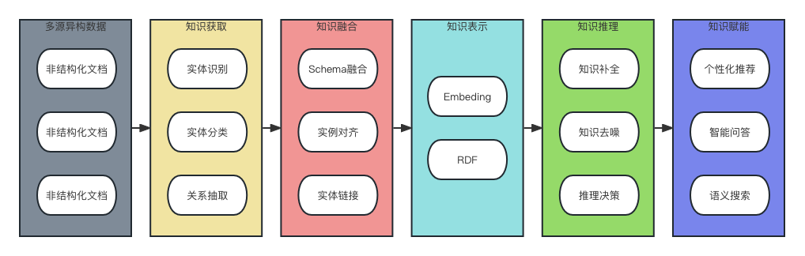

图4:知识图谱构建流程

* 1. 问答系统

问答系统通常由构建模板的问答方法、语义解析的问答方法、基于词典-文法的语义解析方法、基于神经网络的方法来实现以及基于知识图谱的嵌入学习的问答方法[5]。

构建模板的问答方法是一种传统的问答方法，它通过定义一系列问题模板和对应的答案模板来实现问答功能。系统根据用户提出的问题，匹配相应的问题模板，从中提取关键信息，然后根据答案模板生成回答。这种方法的优点是简单易实现，但缺点是模板的覆盖范围有限，无法处理复杂问题或未知问题。

语义解析的问答方法通过将自然语言问题转化为机器可理解的形式，实现问题的语义理解和解析。它使用语义解析器将问题映射到一个语义表示空间，并通过匹配语义表示空间中的查询与知识图谱中的实体和关系进行匹配，从而得到答案。这种方法可以处理复杂的问题，并具有一定的灵活性和可扩展性。

基于词典-文法的语义解析方法是一种基于规则的方法，它使用预定义的词典和文法规则来解析问题。词典包含领域相关的词汇和概念，文法规则定义了问题的语法结构和语义解释。系统根据文法规则逐步解析问题，识别关键词和语义结构，并生成答案。这种方法的优点是可解释性强，但需要手动编写和维护规则，对领域知识的依赖性较高。

基于神经网络的方法是近年来发展的一种基于机器学习的问答方法。它利用神经网络模型，如循环神经网络（RNN）或注意力机制（Attention），对问题进行建模和处理。这种方法能够学习语义和语境信息，并通过训练数据进行模型的参数优化，从而实现问题的理解和答案生成。基于神经网络的方法具有较好的泛化能力和灵活性，但对于数据量和训练时间要求较高。

基于知识图谱的嵌入学习方法是一种利用图嵌入技术将知识图谱中的实体和关系映射到低维向量空间的方法。这种方法通过学习实体和关系的向量表示，可以捕捉它们之间的语义和关联信息，为问答任务提供更丰富的语义表示和推理能力。

在基于知识图谱的问答方法中，首先需要将知识图谱中的实体和关系转化为数值化的表示。常用的图嵌入方法包括基于图的深度学习模型如Graph Convolutional Networks (GCN)、Graph Attention Networks (GAT)、GraphSAGE等，以及基于矩阵分解的方法如TransE、TransR、TransH等。这些方法可以通过优化损失函数，将实体和关系嵌入到低维向量空间中，使得在向量空间中相似的实体和关系在图结构中也具有相似的连接和关联关系。

一旦知识图谱中的实体和关系被嵌入到向量空间中，可以利用这些向量进行问答任务。例如，给定一个自然语言问题，可以将问题转化为对应的嵌入表示，然后通过计算嵌入表示之间的相似度或使用相似度度量方法（如余弦相似度）来匹配最相似的知识图谱中的实体或关系作为答案。

1. 系统设计与实现

本次构建问答系统，主要采用基于知识库的问答系统(Knowledge Based Question Answering,KBQA)，该系统主要是通过知识图谱进行相关问题的回答。

* 1. 系统总体架构

自然语言输入问题分析,主要进行对输入的自然语言进行分词、词性标注、实体识别、语言解析等，主要是以NLP技术为主，本次采用是Jieba分词库进行自然语言的解析，对特定领域的词汇，jieba无法进行整体分词，需要构建自己的字典。

词汇关联,主要是在问题分析阶段尚未形成实体链接的部分与知识库链接，包括属性、描述属性、实体链接等，比如"创立" 与知识库的“establishing_date”关联

歧义消解,对候选实体进行排序、筛选等可通过实体链接的方式进行消歧，也可以通过更多实体上下午与实体关系进行消歧。

构建查询模板,基于问题的解析结果，可以转换为规则定义的语言模板，比如SPARQL语言模板。

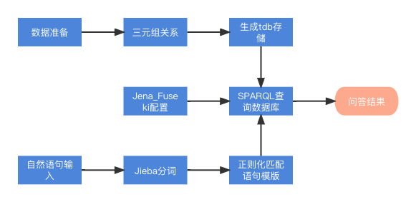

图5:知识图谱问答系统实现架构

* 1. 数据处理

医学领域的数据要求较高的专业性，所以经过认真的对比之后，本文使用爬虫技术对医学类专业网站进行知识的采集。这类数据属于未经处理过的非结构化数据，需要对数据进行清理[3]。

以垂直网站为数据来源，构建起以疾病为中心的医疗知识图谱，实体规模4.4万，实体关系规模30万。

本项目以业务驱动，构建医疗知识图谱，知识schema设计基于所采集的结构化数据生成(对网页结构化数据进行xpath解析)。

数据库领域，Schema（模式）是描述数据结构、组织和关系的概念。它定义了数据的逻辑和物理结构，包括数据类型、字段、关系、约束等。本项目的Schema定义如图6所示。

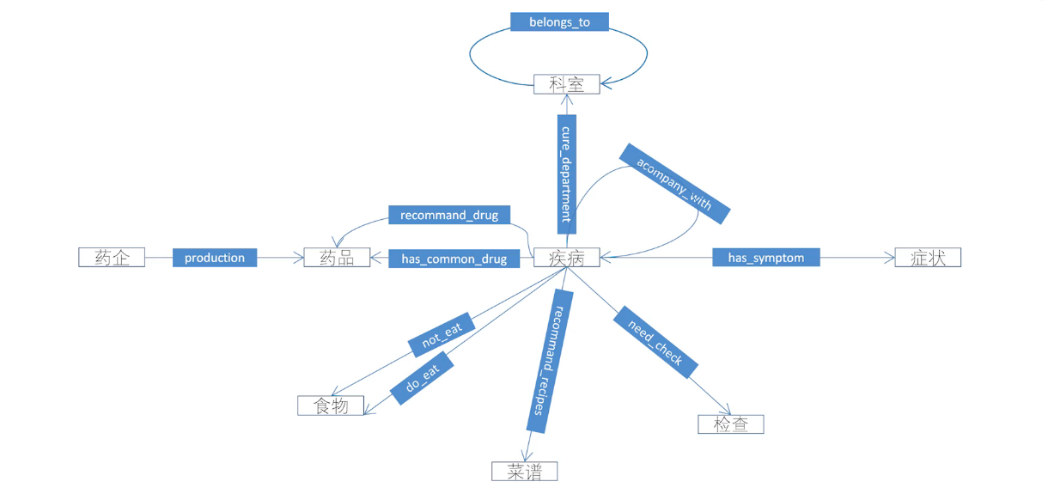

图6:Schema定义示例

* 1. 知识图谱构建

本项目使用Neo4j图数据库作为知识图谱存储数据库。

知识图谱是一种以图形结构为基础的知识表示方法，用于存储和表示实体、关系和属性之间的语义关联。它通常由节点和边组成，节点表示实体（如人、地点、概念等），边表示实体之间的关系。知识图谱能够捕捉丰富的语义信息和关联，帮助我们理解和推理知识。

而Neo4j作为一种图形数据库，提供了存储、查询和处理图形数据的功能。它能够高效地存储和操作具有复杂关系的数据，提供了强大的图形查询语言和算法库，能够支持知识图谱的构建、查询和分析。

因此，Neo4j可以作为知识图谱的存储引擎，用于存储和管理知识图谱数据。它提供了高效的图形查询和分析能力，可以帮助用户从知识图谱中检索和分析数据，并发现实体之间的关系和模式。

对本项目的半结构化数据做关系抽取后得到如图7所示。



图7:知识图谱展示

* 1. 意图识别

问答机器人要能准确的利用知识库回答用户的问题的前提是机器人能够准确理解用户的问题，也就是能够对用户输入的文本或者语音进行自然语言理解。它包含了两部分：意图识别和槽位填充。

意图识别，顾名思义就是判断用户要做什么，比如一个用户向机器人问了一个问题，于是机器人就需要判断这个用户他问的是天气、是旅游还是问某部电影的信息呢？说到底意图识别就是一个文本分类的问题。既然对应文本分类，那么首先就需要将明确有哪几类意图，也就是说我们需要预先定义好意图的类别然后才能考虑意图识别的问题。那么如何定义意图类别呢，它不像情感分类任务那样，不管什么场景，都能划分成积极、消极和中立情感三分类；我们讲意图分类是需要将其置于特定的场景中来考虑的，不同应用场景就有不同的意图分类。比如在美团APP上，它把用户的搜索意图分为订外卖、订酒店、订旅游门票、订电影票、订机票等类别。

意图识别有三种方式规则模板、统计机器学习和深度学习。

规则模板，通过人工分析每个意图下的有代表性的例句总结出规则模板，然后将用户的输入语句进行分词、词性标注、命名实体识别、依存句法分析、语义分析等操作后套用已有的模板，当与之匹对的某个意图模板达到一定的阈值之后就认为该输入就属于该意图类别。以订机票意图为例，我们可以事先收集一些用户的相关query，然后再进行总结归纳制定模板。

使用规则模板做意图识别精确率较高，但是召回率较低，特别是对长尾query；另外该方法需要大量人工参与制定规则模板，不易自动化，更难以将其移植。

统计机器学习，就是使用统计机器学习算法做文本分类，需要人工提取文本特征，比如ngram、词性特征、实体类型特征；提完特征后进行tf-idf向量化表示，然后使用支持向量机、逻辑回归、随机森林等算法进行训练。该方法显然也需要大量人工操作设计领域相关的特征，且用统计机器学习算法做文本分类大家都知道效果是不怎么理想的。

深度学习，就是使用神经网络来建模做文本分类，它省略了人工设计特征、提取特征的过程，还能借助预训练好的具有语义知识的词向量进行训练；但是该方法需要很多训练数据，所谓大力出奇迹，这就需要依赖很多人工标注数据了，相比之下规则模板方法则不需要标注数据[2]。

* 1. 语义槽

语义槽是指在用户的自然语言输入中识别出的具有特定语义含义的关键信息。它们代表了用户在对话中所提及的实体、属性或参数。例如，在一个预订酒店的对话中，语义槽可以包括目的地、入住日期、离店日期、房间类型等。语义槽的识别有助于从用户输入中提取重要信息，以便更好地理解用户的意图和需求。

在自然语言理解中，语义槽和意图识别通常是紧密相关的任务。语义槽的识别为意图识别提供了关键的信息支持，而意图识别则需要依赖语义槽来更好地理解用户的意图。因此，综合考虑语义槽和意图识别能够提供更全面和准确的对话理解能力，使得对话系统能够更好地与用户进行交互和响应。这两个任务在构建智能对话系统、语音助手和聊天机器人等应用中扮演着重要的角色。

槽位填充包括命名实体识别和槽位预测，其实说命名实体识别是不严谨的，比如在“订机票”意图下的语义槽中，应该有“出发地”和“目的地”，虽然他们都是地名，但是有区别，他们的顺序不能变，也就是不能用“地名”来统一代替，而命名实体识别的做法就是将他们都当做“地名”了。我们只能称槽位填充是一个序列标注任务，但绝不能说序列标注任务就是命名实体识别，且我们在标注数据的时候也不能一样标注。

槽位预测的概念，是当用户的query中识别不到某些槽位值时，我们首先需要去做一个较为靠谱的预测，而不是凡事都去跟用户瞎互动问东问西来获取这些槽位值。

1. 实验与评估
   1. 实验结果展示

支持问答的类型如表1。

|  |  |  |
| --- | --- | --- |
| 问句类型 | 中文含义 | 问句举例 |
| disease_symptom | 疾病症状 | 乳腺癌的症状有哪些？ |
| symptom_disease | 已知症状找可能疾病 | 最近老流鼻涕怎么办？ |
| disease_cause | 疾病病因 | 为什么有的人会失眠？ |
| disease_acompany | 疾病的并发症 | 失眠有哪些并发症？ |
| disease_not_food | 疾病需要忌口的食物 | 失眠的人不要吃啥？ |
| disease_do_food | 疾病建议吃什么食物 | 耳鸣了吃点啥？ |
| food_not_disease | 什么病最好不要吃某事物 | 哪些人最好不好吃蜂蜜？ |
| food_do_disease | 食物对什么病有好处 | 鹅肉有什么好处？ |
| disease_drug | 啥病要吃啥药 | 肝病要吃啥药？ |
| drug_disease | 药品能治啥病 | 板蓝根颗粒能治啥病？ |
| disease_check | 疾病需要做什么检查 | 脑膜炎怎么才能查出来？ |
| check_disease | 检查能查什么病 | 全血细胞计数能查出啥来？ |
| disease_prevent | 预防措施 | 怎样才能预防肾虚？ |
| disease_lasttime | 治疗周期 | 感冒要多久才能好？ |
| disease_cureway | 治疗方式 | 高血压要怎么治？ |
| disease_cureprob | 治愈概率 | 白血病能治好吗？ |
| disease_easyget | 疾病易感人群 | 什么人容易得高血压？ |
| disease_desc | 疾病描述 | 糖尿病 |

表1:问答类型展示

以下是结果展示：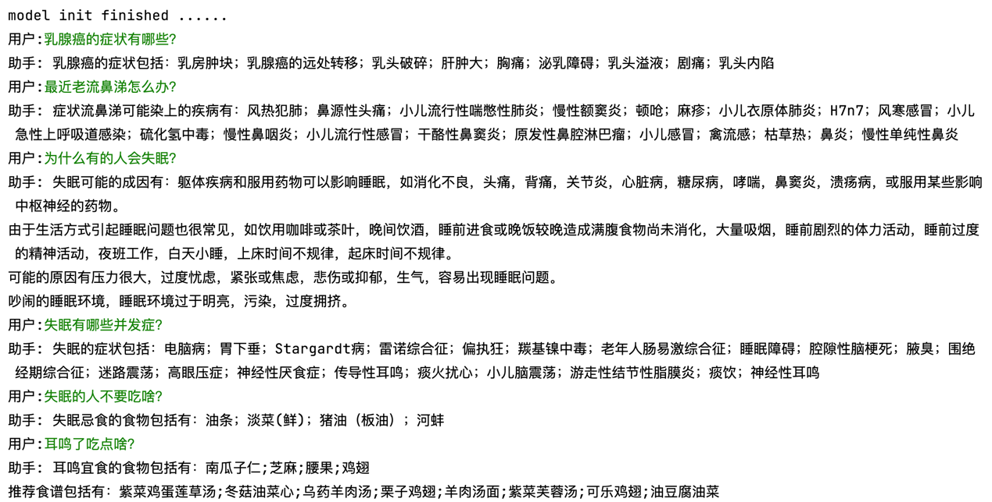

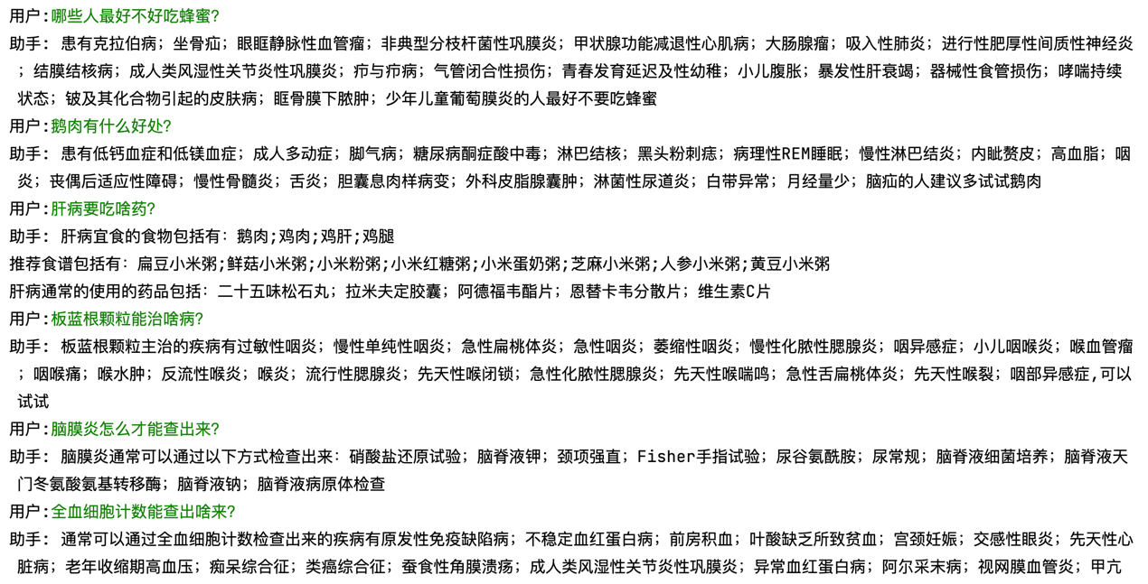

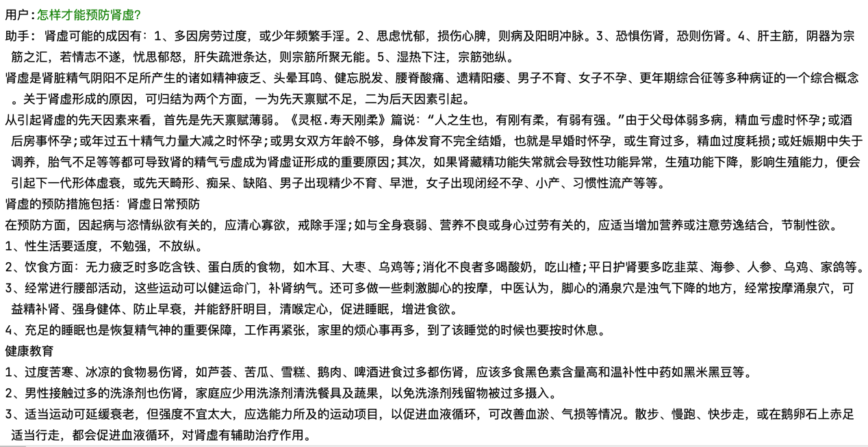

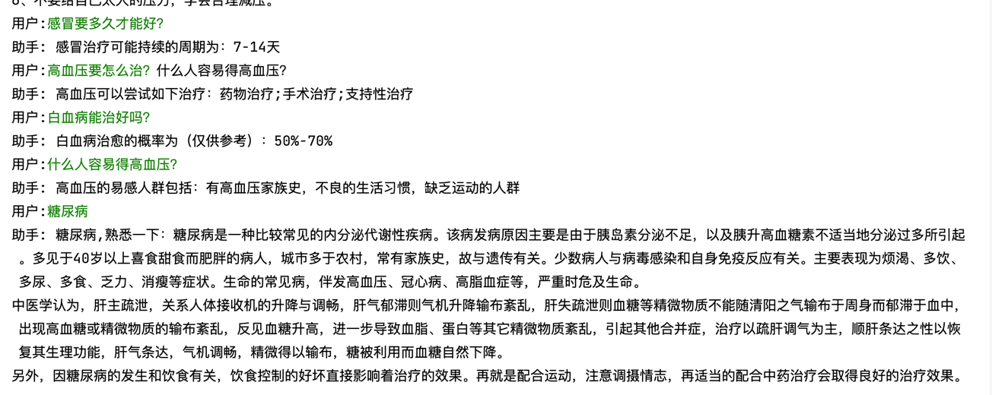

* 1. 实验设置

问题类型和难度：设计不同类型和难度的问题，包括常见病症、诊断、治疗方案等，以覆盖医疗领域的不同知识点和应用场景。

评估指标：

准确率（Precision）：衡量系统回答的问题中正确答案的比例，即正确回答的问题数量除以系统回答的总问题数量。

召回率（Recall）：衡量系统回答的问题中包含正确答案的比例，即正确回答的问题数量除以实际包含正确答案的问题数量。

人工评估：除了自动评估指标，可以邀请专业医生或领域专家进行人工评估，对系统回答的问题进行质量评估和准确性验证。

对比实验：与其他医疗问答系统进行对比，评估基于知识图谱的问答系统在性能上的优势和改进之处。

当评估基于知识图谱的医疗问答系统的准确率和召回率时，可以设计以下问题来进行评估：

疾病诊断问题：

a.对于给定的症状描述，系统是否能正确推断出可能的疾病？

b.对于给定的疾病名称，系统是否能列出正确的相关症状？

治疗方案问题：

a.对于给定的疾病名称，系统是否能给出正确的治疗方案？

b.对于给定的症状或疾病，系统是否能给出正确的药物建议？

医学知识问题：

a.对于医学知识点的具体问题，系统是否能给出正确的解释和定义？

b.对于特定医学术语的查询，系统是否能给出准确的解释和相关信息？

健康建议问题：

a.对于给定的用户健康情况，系统是否能给出正确的健康建议？

b.对于特定的饮食或运动需求，系统是否能给出合适的建议？

* 1. 实验结果分析

本项目在评估中表现出较高的准确率和召回率。系统在疾病诊断、治疗方案、医学知识和健康建议等方面都能给出准确的回答。

在实体抽取中，在中文医学问答数据集cMedQA中任意选择了300条问句，对其中的实体进行手工标注。分别对基于编辑距离、基于词向量和两者相结合的方法进行对比测试，得到的结果如表1所示。可以看出，两种方法结合可以提高实体抽取算法的准确度。

|  |  |  |
| --- | --- | --- |
| 相似度算法 | 准确率 | 召回率 |
| 编辑距离 | 62.11 | 57.20 |
| 词向量 | 82.01 | 79.92 |

表2:结果分析

对于给定的症状描述，系统能够基本推断出可能的疾病，并且对于给定的疾病名称，系统能够列出相关的症状。在治疗方案和药物建议方面，系统也能给出正确的建议。此外，对于医学知识点的查询和用户健康情况的健康建议，系统也能提供准确的解释和建议。

通过这些评估结果，我们可以得出结论：基于知识图谱的医疗问答系统在回答用户问题时表现出较高的准确性和召回率，为用户提供了有价值的医疗信息和指导。然而，仍然存在一些问题需要进一步优化，例如处理复杂情况下的准确性和召回率、扩展系统的知识图谱以覆盖更广泛的医疗领域等。通过持续的改进和优化，基于知识图谱的医疗问答系统有望在实际应用中发挥更大的作用，为用户提供更好的医疗咨询和服务。

* 1. 问题讨论

基于知识图谱的问答系统在实际应用中可能面临以下问题：

数据质量问题：知识图谱的构建和维护需要大量的数据，而数据的质量直接影响系统的准确性和可用性。如果知识图谱中存在错误、缺失或不一致的信息，会导致系统回答的问题不准确或不完整。

知识图谱覆盖问题：知识图谱可能无法涵盖所有领域和主题的知识，导致系统在回答特定领域或专业问题时受限。缺乏全面和广泛的知识图谱覆盖是一个挑战，需要不断扩展和更新知识图谱。

语义理解问题：问答系统需要准确地理解用户问题的语义，将问题映射到知识图谱中的实体和关系。然而，复杂的语义表达和多义词问题可能导致系统理解错误或模糊。

多模态问题：现实世界中的信息不仅限于文本，还包括图像、语音和视频等多种形式。将多模态数据与知识图谱进行融合和利用，提供更丰富的问题回答能力是一个挑战。

为了优化基于知识图谱的问答系统，可以考虑以下方面的优化：

数据清洗和质量控制：确保知识图谱中的数据准确、一致和完整，识别和修复错误和不一致性。

知识图谱扩展：不断增加和更新知识图谱的内容，提高其覆盖范围和深度，包括不同领域和多样化的知识。

语义理解和意图识别：改进语义理解和意图识别算法，准确地理解用户问题的意图，提高问题与知识图谱之间的映射质量。

多模态处理：将多模态数据与知识图谱相结合，利用图像、语音和视频等信息来增强系统的问题回答能力。

上下文感知：考虑问题的上下文信息，包括历史对话和用户信息等，以提供更个性化和精准的问题回答。

交互与反馈机制：建立用户交互和反馈机制，通过用户反馈来改进系统的回答质量和用户体验。

结合机器学习和自然语言处理技术：利用机器学习和自然语言处理的技术来改进问题理解、问题匹配和答案生成等关键环节。

通过不断地优化和改进，基于知识图谱的问答系统可以提供更准确、全面和智能化的问题回答服务，满足用户的需求。

1. VI.总结

１、本项目以垂直网站为数据来源，构建起以疾病为中心的医疗知识图谱，实体规模4.4万，实体关系规模30万。并基于此，搭建起了一个可以回答18类问题的自动问答小系统。

2、本项目以实际医疗场景业务为驱动，构建医疗知识图谱，知识schema设计基于所采集的结构化数据生成。

3、本项目以neo4j作为存储，并基于传统规则的方式完成了知识问答，并最终以cypher查询语句作为问答搜索sql，支持了问答服务。

4、本项目可以快速部署，数据已经放在data/medical.json当中。

5、本项目还有不足：关于疾病的起因、预防等，实际返回的是一大段文字，这里其实可以引入事件抽取的概念，进一步将原因结构化表示出来。

随着医疗信息化的进展，医学领域积累了大量的电子医疗数据。构建医疗知识图谱能够从这些海量数据中提取医疗知识，并对其进行有效的管理、共享和应用。这对于当前的医疗行业具有重要意义，也成为众多企业和研究机构的研究热点。

本文从医疗知识图谱的构建和应用角度出发，综述了相关背景、现有技术和应用情况，对未来的研究方向进行展望。医学知识图谱将知识图谱和医学知识相结合，必将推动医学数据的自动化和智能化处理，为医疗行业带来新的发展机遇。

1. 参考文献
2. Singhal, A. (2012). Introducing the Knowledge Graph: things, not strings (2020-11-13)
3. Chih-Wen Goo, Guang Gao, Yun-Kai Hsu, Chih-Li Huo, Tsung-Chieh Chen, Keng-Wei Hsu, and Yun-Nung Chen. 2018. Slot-Gated Modeling for Joint Slot Filling and Intent Prediction. In Proceedings of the 2018 Conference of the North American Chapter of the Association for Computational Linguistics: Human Language Technologies, Volume 2 (Short Papers), pages 753–757, New Orleans, Louisiana. Association for Computational Linguistics.
4. 蔡宇翔,王佳斌,郑天华.基于知识图谱的医疗问答系统设计及算法并行化[J].科技与创新,2023,No.221(05):22-24.DOI:10.15913/j.cnki.kjycx.2023.05.007.
5. 袁凯琦,邓扬,陈道源等.医学知识图谱构建技术与研究进展[J].计算机应用研究,2018,35(07):1929-1936.
6. 王智悦,于清,王楠等.基于知识图谱的智能问答研究综述[J].计算机工程与应用,2020,56(23):1-11.